供应链管理系统
系统简介

金蝶K/3供应链管理系统面向企业采购、销售、库存和质量管理人员，提供采购管理、销售管理、仓库管理、质量管理、存货核算、进口管理、出口管理等业务管理功能，帮助企业全面管理供应链业务。该系统既可独立运行，又可与生产、财务系统结合使用，构成更完整、更全面的一体化企业应用解决方案。

系统结构图

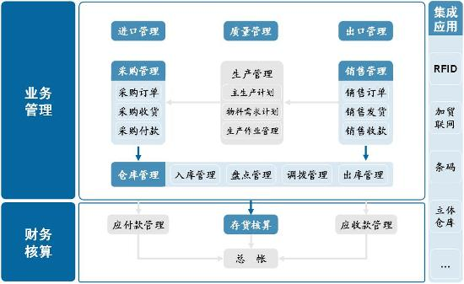

主要功能

采购管理：提供从采购申请、订单、收货/入库、退货到付款的业务管理功能，支持供应商、价格、批号等多种采购业务处理，帮助企业实现采购业务全过程的物流、资金流和信息流的有效管理和控制。

销售管理：提供从订单、发货/出库、退货、发票到收款的业务管理功能，支持信用赊销、价格、折扣、促销等多种销售业务处理，帮助企业实现销售业务全过程的物流、资金流和信息流的有效管理和控制。

仓库管理：提供入/出库业务、仓存调拨、库存调整、虚仓等业务管理功能，支持批次、物料对应、盘点、即时库存校对等管理功能，帮助企业建立规范的仓存作业流程，提高仓存运作效率。

进口管理：提供进口采购订货、进口单证（供应商发票、报关单证、进口税金）等业务管理功能，帮助企业对进口采购物流和资金流的全过程管理，提升进口业务效率。

出口管理：提供出口外销订单、外销出运管理、装箱管理、出库管理、外销客户管理、出口单证（形式发票、报关单证）等业务管理功能，帮助企业提升对出口外销的物流和资金流管理的全过程管理，提升出口业务效率。

存货核算：提供多种存货核算计算方式，结合总仓与分仓核算、凭证模板灵活设置等业务管理功能，可以帮助企业准确核算存货的出入库成本和库存金额余额，实时提供库存业务的财务成本信息。

质量管理：提供供应商评估、采购检验、工序检验、委外工序检验、产品检验、委外加工入库检验、发货检验、退货检验等质量管理功能，帮助企业提高质量管理效率与生产效率。

